№ п/п | Наименование товара | Наименование показателя, технического, функционального параметра, ед. изм. Показателя
1 | Уличный тренажер  «Разгибание ног»  Примерный эскиз  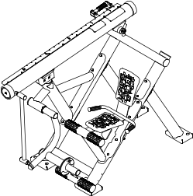 | Внешние размеры (в статичном положении)
1 |  | Длина, мм (±20 мм) | 1802
1 |  | Ширина, мм (±20 мм) | 1095
1 |  | Высота, мм (±20 мм) | 1282
1 |  | Комплектация
1 |  | Рама, шт. | 1
1 |  | Груз регулируемый, шт. | 1
1 |  | Стойка, шт. | 2
1 |  | Опора, шт. | 1
1 |  | Тяга, шт. | 1
1 |  | Поводок, шт. | 1
1 |  | Фланец, шт. | 5
1 |  | Сиденье, шт. | 1
1 |  | Болт анкерный, шт. | 8
1 |  | Описание конструкции
1 |  | Уличный тренажер должен представлять собой устойчивую конструкцию, обеспечивающую безопасные условия для занятий спортом на открытом воздухе.  Конструкция должна обладать высокой ударопрочностью и виброустойчивостью. Во избежание травм и застревания одежды и частей тела, изделие должно быть разработано и изготовлено в соответствии с требованиями ГОСТ Р 57538-2017.  Изделие должно крепиться анкерными болтами к бетонному основанию или раме. Отверстия под анкерные болты закрываются пластиковыми заглушками для обеспечения безопасности и эстетического внешнего вида. Изделие должно быть антивандальным.  Движущиеся элементы конструкции тренажера должны быть без выступов и заусенцев, углы и края закруглены. Минимальный радиус закругления выступающих элементов изделия, доступных пользователю - не менее 3 мм.  Выступающие части болтовых соединений должны быть защищены пластиковыми заглушками либо иным способом, предусмотренным требованиями ГОСТ Р 57538-2017 и позволяющими обеспечить безопасность конструкции.  Выступающие и доступные торцы труб при их наличии должны быть закрыты пластиковыми антивандальными заглушками.  Все металлические части конструкции должны быть окрашены полимерной порошковой эмалью методом запекания в заводских условиях, что предотвращает металл от коррозии. Анкерные болты должны быть оцинкованы.  Каждый тренажер согласно ГОСТ Р 57538-2017 комплектуется табличкой информационной, на которой должна быть нанесена информация о производителе, месяце и годе изготовления, обозначение изделия, ограничения и информация об ограничениях по массе и росту занимающихся.
1 | 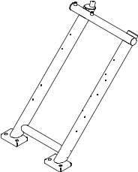 | Рама тренажера представляет собой конструкцию, состоящую из двух платформ, четырех труб и двух бобышек.  Платформы выполнены из листа стального толщиной 4 мм, согнутого в виде корпусной незамкнутой конструкции. Размеры платформы после гибки не менее 220х145 мм. На платформе располагаются отверстия на межосевых расстояниях 151 мм. Отверстия на верхней лицевой поверхности выполнены диаметром 32 мм, отверстия на нижней поверхности выполнены диаметром 17 мм. Высота платформы общая не менее 45 мм.  К платформам присоединены вертикальные трубы диаметром не менее 108 мм и толщиной не менее 3 мм. К вертикальным трубам приварены две поперечные трубы диаметром не менее 76 мм толщиной не менее 2 мм.  Для присоединения груза к раме в верхнюю поперечную трубу вертикально вварены две бобышки, выполненные из стального прутка диаметром не менее 28мм. Также на одном торце в верхней части трубы установлен резиновый демпфер диаметром не менее 50 мм и высотой не менее 50 мм, служащие ограничителями при поднятии груза в верхнее положение и смягчающие возможные удары при занятиях на тренажере. Торец другой трубы закрыт заглушкой.
1 | 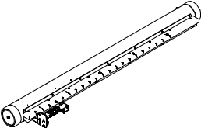 | Груз регулируемый тренажера представляет собой трубу диаметром не менее 133 мм и толщиной не менее 3мм, в которой перемещается стальной литой груз на колесах позволяющий менять нагрузку тренажера за счет изменения плеч кинематической схемы. На боковой поверхности груза, регулируемого имеется шкала нагрузки, вдоль которой перемещается фиксатор по определенным положения не менее 20 мест, жестко связанный с внутренним стальным литым грузом. Фиксатор выводится из фиксированного положения при подъеме рукоятки на которую одет полимерный перфорированный противоскользящий валик, груз перемещается на необходимое положение, соответствующее требуемой нагрузке, отпускается рукоятка и положение фиксируется. Для установки груза на раму тренажера (присоединение к бобышкам рамы) имеются две проушины из листового металла толщиной не менее 8 мм соединённых ребрами жесткости из листового металла толщиной не менее 4 мм. К проушинам приварен корпус подшипниковый, в котором установлены два подшипника качения и ось. Посадочный наружный размер диаметра подшипника – не менее 55 мм. С нижней стороны груза имеется плоская опора, служащая упором для амортизаторов рамы тренажера. На боковой стороне груза имеется бобышка для присоединения тяги, торцы груза закрыты пластиковыми заглушками.
1 | 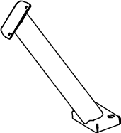 | Стойка тренажера представляет собой конструкцию, состоящую из платформы, трубы и фланца.  Платформа выполнена из листа стального толщиной 4 мм, согнутого в виде корпусной незамкнутой конструкции. Размеры платформы после гибки не менее 220х145 мм. На платформе располагаются два отверстия на межосевых расстояниях 151 мм. Отверстия на верхней лицевой поверхности платформы выполнены диаметром 32 мм, отверстия на нижней поверхности выполнены диаметром 17 мм. Высота платформы общая не менее 45 мм.  К платформе присоединена вертикальная труба диаметром не менее 108 мм и толщиной не менее 3 мм. К вертикальной трубе приварен фланец соединительный с двумя отверстиями межосевое расстояние не мене 160 мм.
1 | 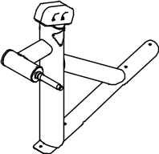 | Опора груза тренажера представляет собой конструкцию, состоящую из четырех труб, наружный диаметр вертикальной трубы не менее 108 мм толщиной 3 мм, остальных не менее 76 мм толщиной 2 мм и 3,5мм, к вертикальной трубе по бокам крепятся заклепками знаки предупреждающие, а в верхней части имеется полка из листового металла толщиной 4 мм на которой установлено два резиновых амортизатора размером не менее 170х40х75 мм, смягчающие ударную нагрузку тренажера при опускании груза. К торцу поперечной трубы приварена ось, предназначенная для подшипникового узла. В нижней части опоры имеется приварной фланец, представляющий собой конструкцию из листового металла толщиной не менее 3 мм, согнутую по радиусу для плотного примыкания к стойкам тренажера мм, связывающий две трубы и являющийся присоединительным к раме тренажера.
1 | 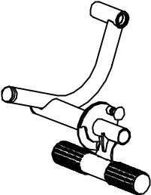 | Поводок тренажера представляет собой конструкцию из штанги, упора для ног и диска между ними, выполненного из нержавеющего стального листа толщиной не менее 6мм, диск имеет 8 отверстий для регулировки упора. Штанга представляет собой сварную конструкцию из подшипникового стакана, двух труб различного диаметра одна из которых имеет гиб под прямым углом, бобышки, диска и оси. В стакане установлены подшипники качения, посадочный наружный размер диаметра подшипников – не менее 55мм и 47мм. Упор – сварная конструкция из трубы с наружным диаметр не менее 76 мм толщиной 2 мм, подшипникового стакана, в котором установлены подшипники качения (посадочный наружный размер диаметра подшипников – не менее 55мм и 47мм), бобышки, а также диска и пластины, выполненных из стального листа толщиной не менее 6мм. На трубу упора одеты валики из полимерного перфорированного противоскользящего материала, торцы закрыты пластиковыми заглушками. К бобышке присоединен пружинный фиксатор с пластиковой ручкой для регулировки положения упора для ног, в качестве ограничителя движения упора служит резиновая шайба, присоединённая крепежом к нержавеющему диску.
1 | 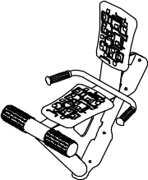 | Сиденье представляет собой конструкцию из двух пластиковых сидений, двух рукояток из ПНД, двух полимерных перфорированных противоскользящих валиков и каркаса сиденья. Каркас сидень сварная конструкция трех труб, гнутого листа, ребра и фланца. Ребро толщиной не менее 8мм, скрепляет между собой вертикальную трубу с наружным диаметром не менее 76 мм и толщиной не менее 2 мм, гнутый лист толщиной не менее 4мм и фланец, выполненный из листового металла толщиной не менее 3 мм, согнутого по радиусу для плотного примыкания к стойкам тренажера. К верхнему торцу вертикальной трубы приварена горизонтальная труба с наружным диаметром не менее 76 мм и толщиной не менее 2 мм, на нее надеты валики, торцы закрыты пластиковыми заглушками. К гнутому листу, присоединены два сиденья, одно из них расположено в качестве спинки, между ними в месте сгиба листа приварена гнутая труба с наружным диаметром не менее 26,8 мм и толщиной не менее 3,2 мм, на нее одеты рукоятки.
1 | 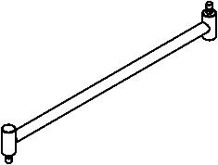 | Тяга представляет собой сварную конструкцию из двух подшипниковых узлов и трубы, диаметром не менее 33,5мм толщиной не менее 3,2мм. В узлах  установлены подшипники качения с осями. Посадочный наружный размер диаметра подшипника – не менее 32 мм.
1 | 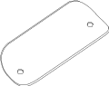 | Фланец представляет собой конструкцию из листового металла толщиной 3 мм согнутую по радиусу для плотного примыкания к стойкам тренажера, для присоединения имеются два отверстия с межосевым расстоянием не мене 160 мм.
1 | 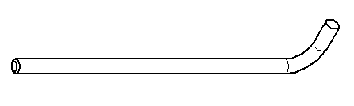 | Анкерный болт из комплекта поставки представляет собой изделие из Круга стального диаметром не менее 12 мм с выполненной резьбовой частью на длину 60 мм. Болт анкерный в согнутом состоянии габаритами не менее 300 мм и с отогнутой частью не менее 50 мм. Радиус гиба болта анкерного не менее 18 мм. Резьба М12 нанесена на верхней части длинного участка болта.

